Hoja de trabajo No. 5 matemáticas

Primero básico

Instrucciones generales: imprima la hoja, realiza los ejercicios que se plantean, cuando ya lo haya resuelto tome una foto y envíela a la siguiente dirección electrónica: [mate.chapero@gmail.com](mailto:mate.chapero@gmail.com)

Recuerde trabajar de forma ordenada y limpia

Nombre: _____________________________________________ Seccion: _____

SERIE I: Localice las siguientes coordenadas en plano cartesiano.

|  |  |
| --- | --- |
| PLANO 1 | PLANO 2 |
| A ( 4 , 6) | A (-6 , 8) |
| B (-5 , 3) | B (-9 , -5) |
| C (6 , -2) | C (-3 , 1) |
| D (-3 , 5) | D (-4 , 5 ) |
| E (-2 , -4) | E (5 , -7) |
| F (1 , 1) | F (8 , -4) |
| G (-1 , -6) | G (5 , 8) |
| H (-2 , 5) | H (2 , 7) |

SERIE II: Utilizando los siguientes planos cartesianos establezca el valor de cada coordenada

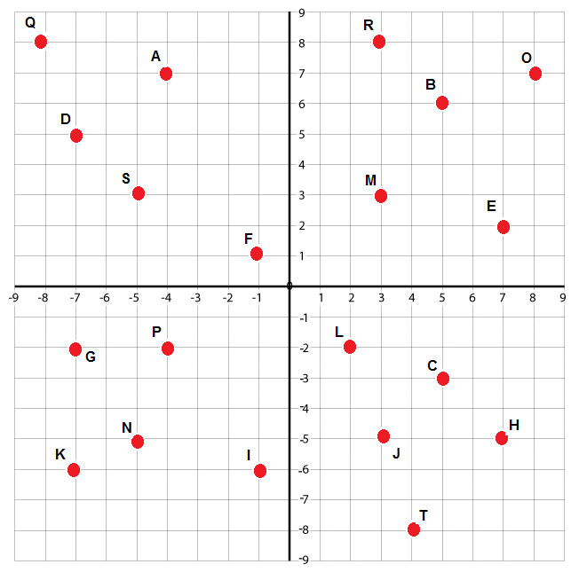

SERIE III: Localice las siguientes coordenadas en plano cartesiano, luego una los puntos para determinar que forma tiene la grafica.

|  |  |
| --- | --- |
| PLANO 1 | PLANO 2 |
| 3 , 3 | 3 , -2 |
| 2 , 5 | 3 , -6 |
| 5 , 7 | 7 , -2 |
| 8 , 5 | 7 , -6 |
| 7 , 3 |  |